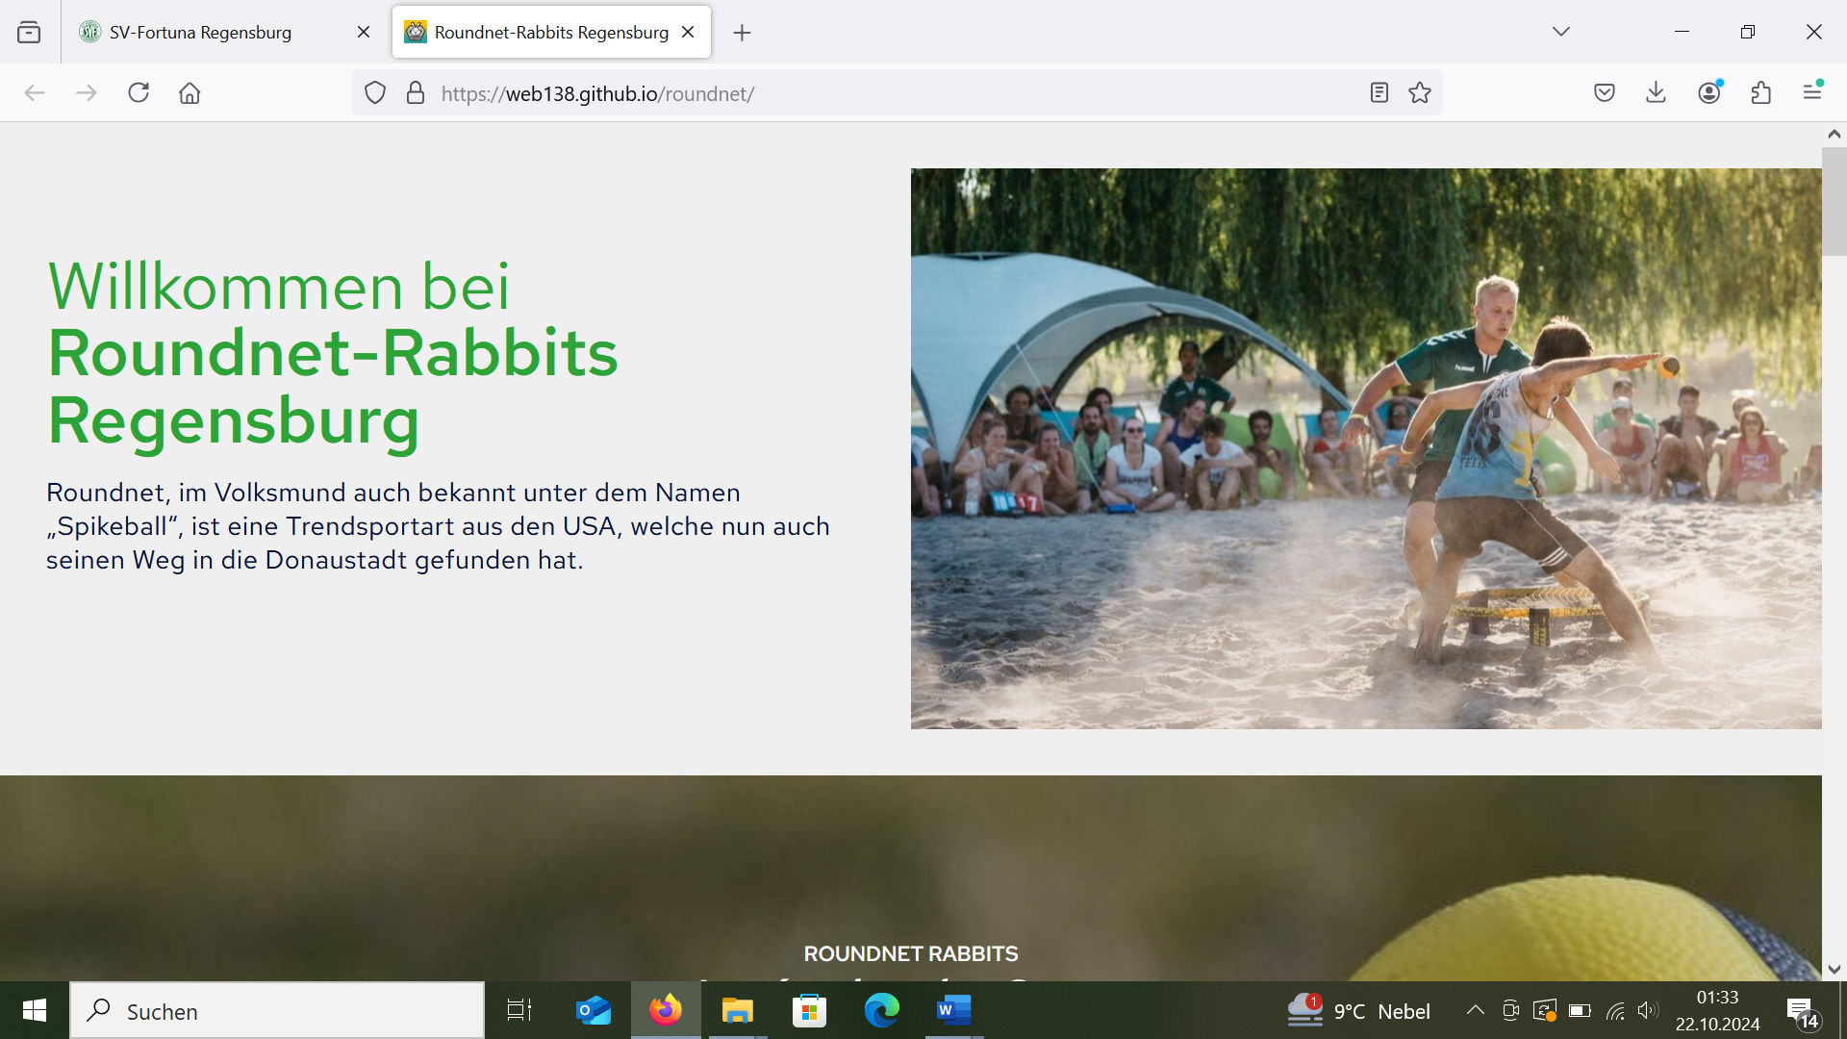

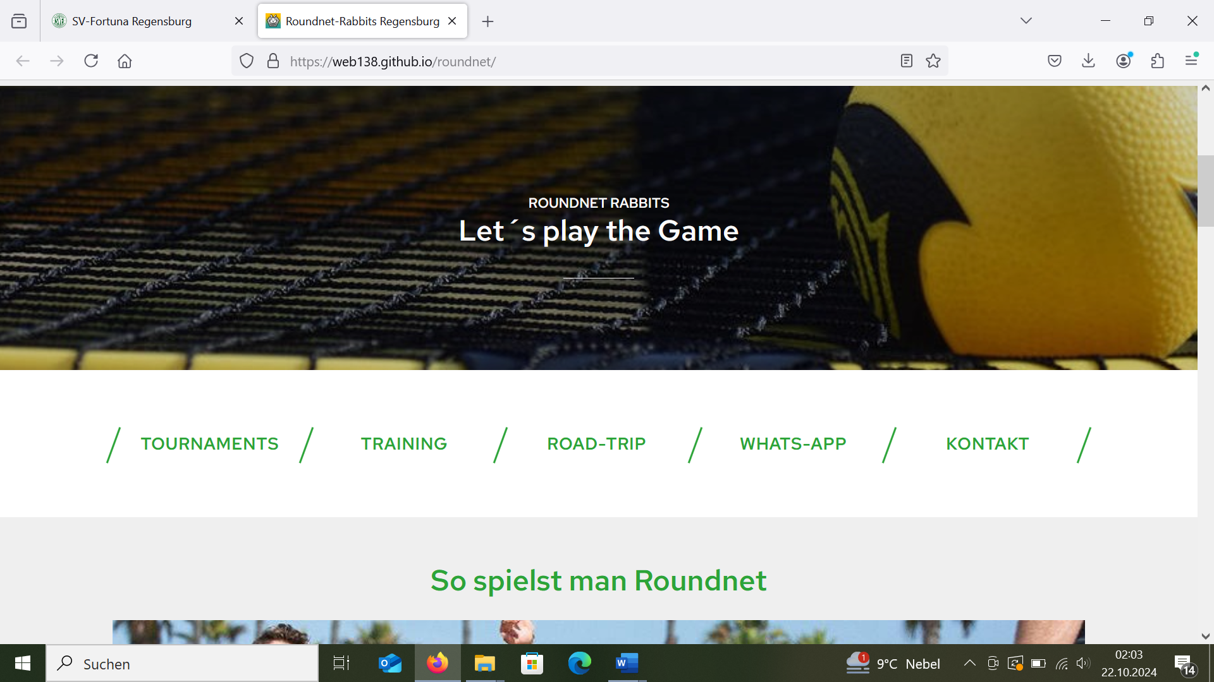

Mini-Logo durch neues Logo ersetzen:  
Link durch Schlagwörter erweitern: Roundnet Rabbits Regensburg

Freigestelltes Logo über den Text einfügen  
Schriftfarbe: #2A9594  
Text: Willkommen bei den Roundnet Rabbits Regensburg

Foto ändern und Urheber angeben:   
 Foto 4   
  
  
  
  
  
© Ruwen Schröder - Roundnet and Sports Photography  
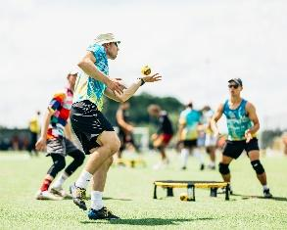

Foto ändern und Urheber angeben:   
 Foto 1   
  
 (falls zuschneiden nötig,  
 untere Hälfte verwenden)  
  
© Ruwen Schröder - Roundnet and Sports Photography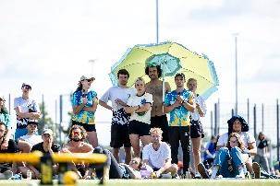

Schriftfarbe: #2A9594  
Links anpassen:  
Training / Liga / Tournaments / Kontakt / Instagram  
(Alle Verlinkungen innerhalb der Website, außer Instagram)  
Instagram: https://www.instagram.com/roundnetrabbits/profilecard/?igsh=MW1ucmRoNnk4ZThoMw==

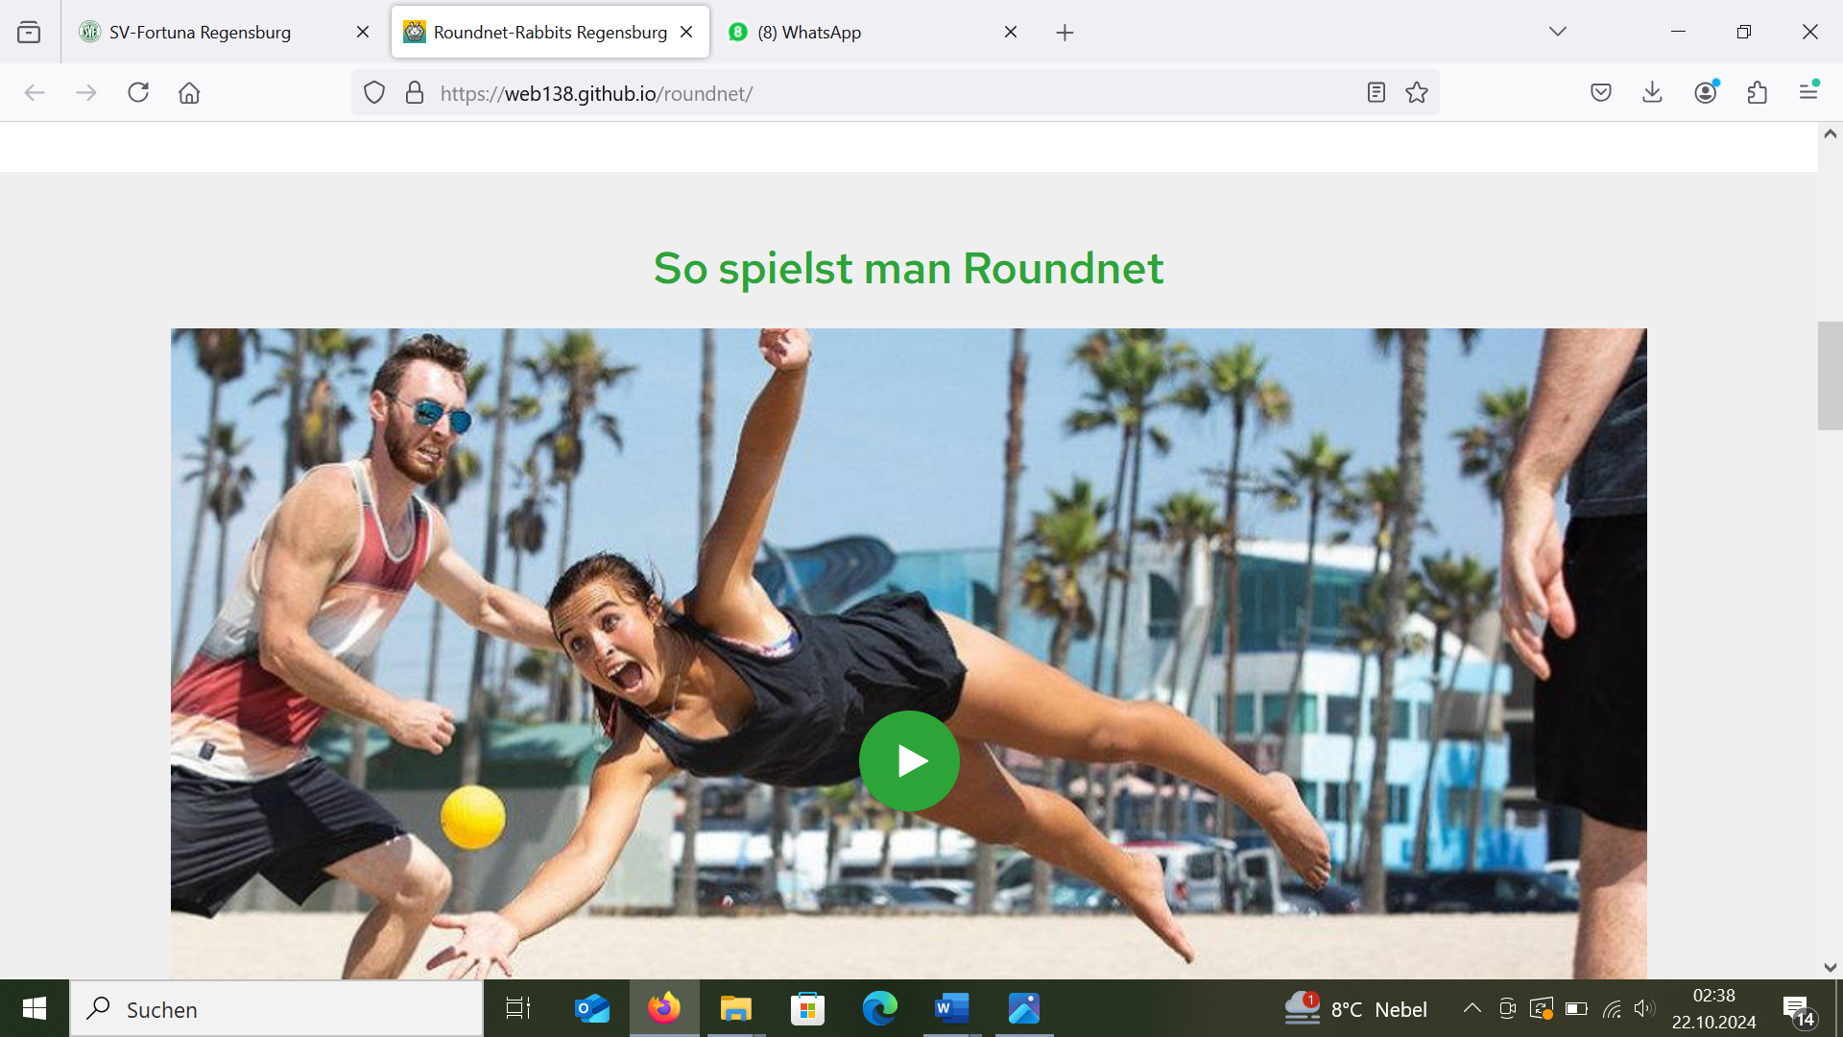



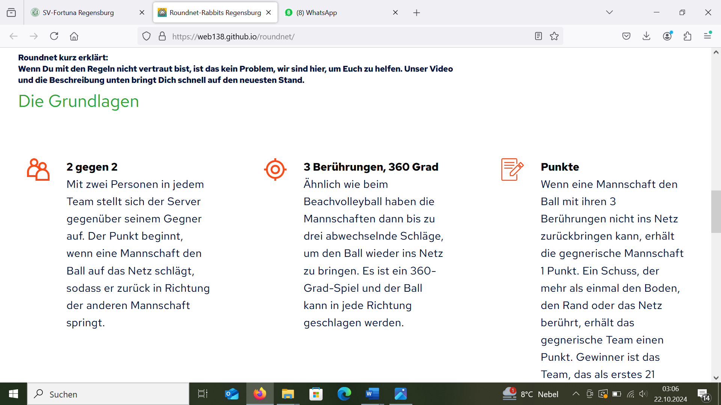

Schriftfarbe: #2A9594  
Text: **Training**

Textfeld einfügen:

Wir trainieren sowohl im Sommer als auch im Winter zwei- bis dreimal pro Woche. Im Sommer trainieren wir draußen, meistens auf Naturrasen, manchmal auch auf Kunstrasen. Im Winter wechseln wir in die Halle.  
Das Training unterteilt sich jeweils in Wettkampftraining für Spieler*innen ab der Niveaustufe intermediate/advanced und Vereinstraining für Anfänger*innen und Freizeitspieler*innen. Beide Einheiten werden jeweils von einem Trainer geleitet. Damit der Spaß nicht zu kurz kommt, wird immer darauf geachtet, dass genügend Zeit für freies Spiel bleibt.  
  
Wenn du die Regeln noch nicht kennst, ist das auch kein Problem. Wir helfen dir gerne weiter. Das folgende Video macht dich im Handumdrehen mit allem Wichtigen vertraut.

[hier Video platzieren]

Besonders Interessierte finden das ausführliche Regelwerk hier:  
<https://roundnetgermany.de/wp-content/uploads/2024/06/240619_Roundnet-Germany-Regelwerk-Offiziell.pdf>

 Was brauchst du um mitzumachen?  
Zunächst einmal nicht viel. Sportschuhe einpacken und los geht’s!  
Bedenke bitte, dass im Hallentraining natürlich Hallenschuhe notwendig sind.

 Wann und wo wird trainiert?  
 Unsere aktuellen Trainingszeiten findest du auf unserer  
 Instagramseite oder kontaktiere uns einfach!

Neue Überschrift einfügen (genau wie bei Punkt Training):

**Liga**

Die Roundnet Rabbits sind bereits seit der ersten Stunde in der deutschen Roundnet Liga vertreten. Dabei haben wir bereits Teams in der Regionalliga, in der 2. und in der 1. Bundesliga gestellt.

Die Ligasaison ist stets in den Wintermonaten und wird somit ausschließlich in der Halle gespielt.

Jährlich stellen die Rabbits zwei bis drei Teams, bestehend aus jeweils mindestens sechs Spieler*innen auf.

Mehr Infsos zur deutschen Roundnetliga findest du hier: https://roundnetgermany.de/deutsche-roundnet-liga/

Neue Überschrift einfügen (genau wie bei Punkt Training):

**Tournaments**

Foto 2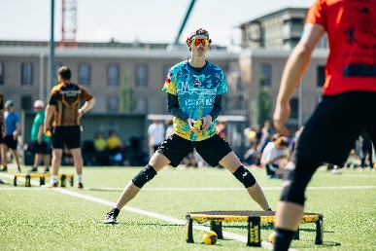

(Bildgröße ½ Bildschirmbreite)

© Ruwen Schröder - Roundnet and Sports Photography

Text neben Foto platzieren:  
Ganzjährig werden in ganz Deutschland verschiedene Turniere in allen Kategorien und für alle Spielniveaus angeboten. Auch wir haben bereits einige Turniere in Regensburg ausgerichtet.  
  
Wenn du an einer Turnierteilnahme interessiert bist oder unsicher bist, für welches Spielniveau du dich anmelden solltest, sprich uns sehr gerne im Training an, wir haben viele Spieler*innen mit jahrelanger Turniererfahrung.

Wann und wo das nächste Turnier in unserer Nähe stattfindet, erfährt man immer hier: <https://playerzone.roundnetgermany.de/tournaments/upcoming>

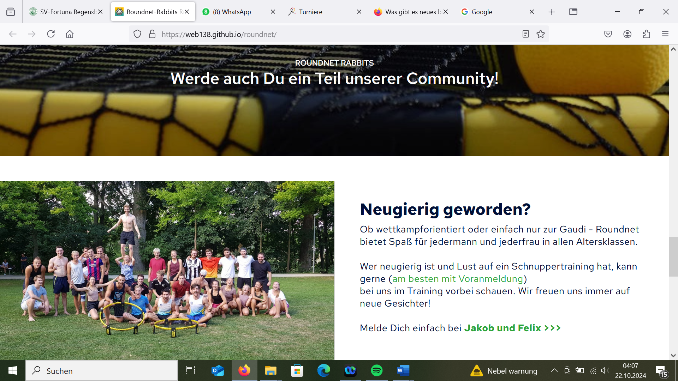

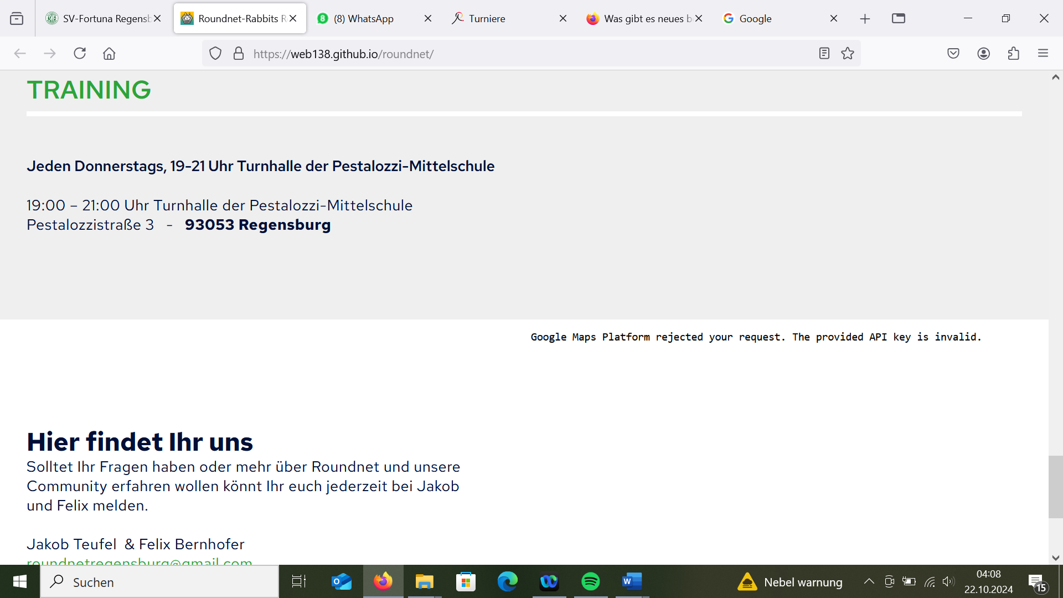

Foto ändern und Urheber nennen: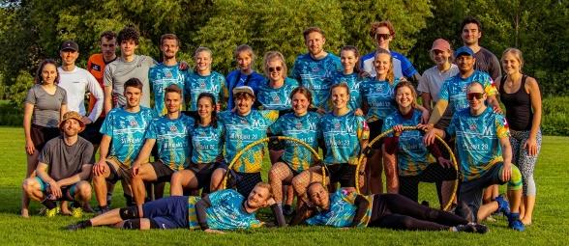

Foto 5

© Rene Thalemann

Farben anpassen: was grün ist soll immer #2A9594 sein  
Text:  
**Neugierig geworden?**

Egal ob du den sportlichen Wettkampf suchst oder einfach nur zum Spaß spielst – Roundnet bietet Freude für alle!  
  
Komm doch gern zu einem Schnuppertraining vorbei. Wann und wo das möglich ist erfährst du auf unserer Instagramseite oder du kontaktierst und einfach!  
  
Wir freuen uns auf dich!

**Sponsored by**

[Projekt 29 Logo einfügen]

**Kontakt**

Wenn du Fragen hast oder mehr über Roundnet und unsere Community erfahren möchtest, melde dich jederzeit bei uns.  
[Namen entfernen, Mailadresse angeben: regensburgrabbits@gmail.com]

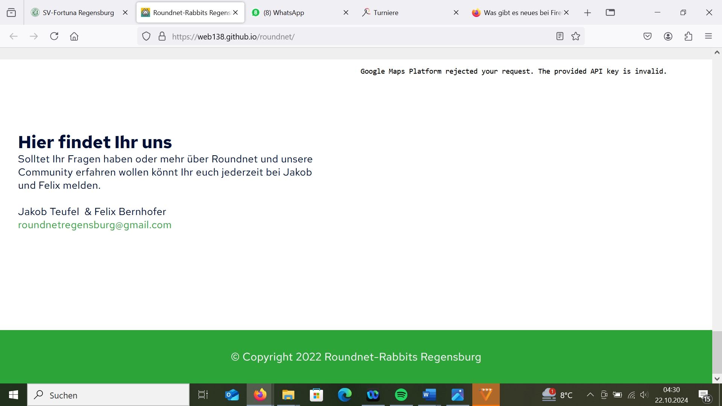

Farbe anpassen:#FFBE02